

МИНИСТЕРСТВО ФИЗИЧЕСКОЙ КУЛЬТУРЫ И СПОРТА ВОРОНЕЖСКОЙ ОБЛАСТИ

пл. Ленина, д. 11, г. Воронеж, 394018. Тел. (473) 212-68-48. Е-mail: [priemnaya_fk@govvrn.ru](mailto:priemnaya_fk@govvrn.ru)

ОКПО 61976413, ОГРН 1093668028453, ИНН/КПП 3666159470/366601001

|  |  |
| --- | --- |
| от | Главам (главам администраций) муниципальных районов и городских округов Воронежской области  (по списку) |
| на № от |
| О публикации информации в сети интернет |

Уважаемые коллеги!

Сообщаем, что в настоящее время министерством физической культуры и спорта Воронежской области совместно профильным комитетом Воронежской областной Думы реализуется проект «Земский тренер», в рамках которой будет осуществляться отбор и направление тренерский кадров в муниципальные районы Воронежской области. Также для дополнительного стимулирования работы прибывающих в муниципальные районы тренеров из областного бюджета будет осуществляться поддержка таких специалистов в размере 1 млн рублей единоразовой выплаты.

В целях реализации проекта на высоком уровне заинтересованными сторонами планируется публикация информации, приложенной к настоящему письму. Просим Вас согласовать публикацию перечня вакансий в информационно-телекоммуникационной сети интернет.

Приложение: на 3 л. на 1 экз.

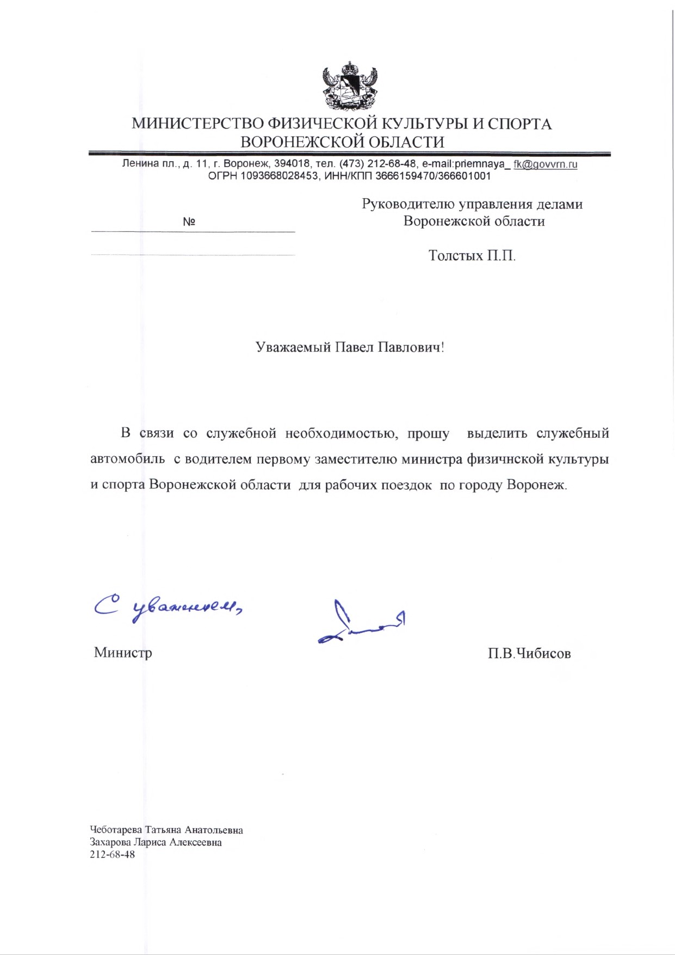

Министр П.В. Чибисов

Соловьев Арсений Владимирович

(473) 212-68-54, (доб. 45-206)